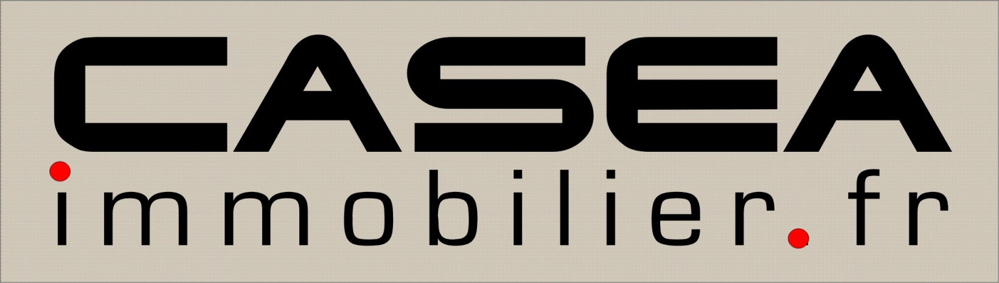

Barème de rémunération maximum Transactions

De 0 à 30 000 € ………………………………………………… Forfait 3 500 €
A partir de 30 000 € ……………. 5% sur la partie dépassant 30 000 €
A partir de 200 000 € ……………….….………….. 5% sur la totalité du prix

Barème des Honoraires de Locations

Total honoraires pour les Locataires et Propriétaires
3 € du m² pour l’état des lieux
8 € du m² pour la rédaction du bail

